关于2020级以后各年级通识选修课的选课要求

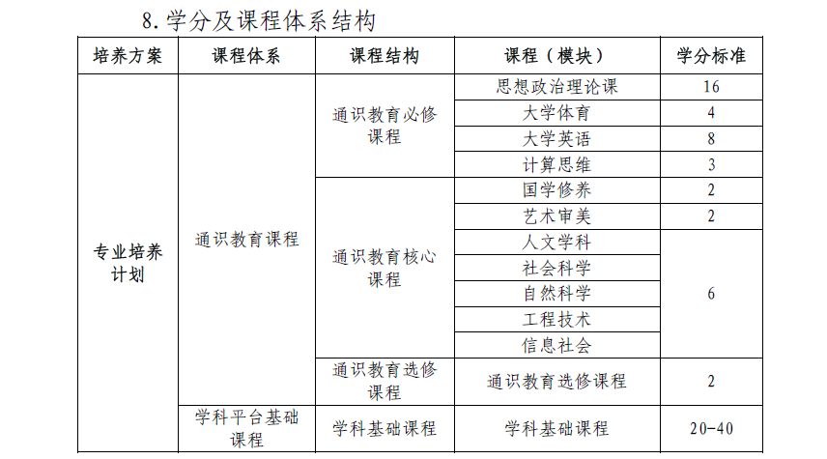

全日制本科学生必须于规定的修业年限内在国学修养、艺术

审美两个课程模块各修读至少 2 个学分，在其他五个课程模块中

跨类选修至少 6 个学分（其中，授予哲学、经济学、法学、教育

学、文学、历史学、管理学、艺术学学位的学生，应在自然科学、

工程技术、信息社会课程模块中至少修满 4 个学分；授予理学、

工学、医学学位的学生，应 在人文学科、社会科学课程模块中至

少修满 2 个学分），总共必须修满至少 10 个通识教育核心课程学

分，方可获得毕业资格。

计算机科学与技术学院是工科，授予理学、

工学、医学学位的学生，应 在人文学科、社会科学课程模块中至

少修满 2 个学分。

2023.6.5